MESTO ŽIAR NAD HRONOM
CVČ ŽIAR NAD HRONOM
ZŠ, Ul. Dr. Janského č. 2,
ŽIAR NAD HRONOM

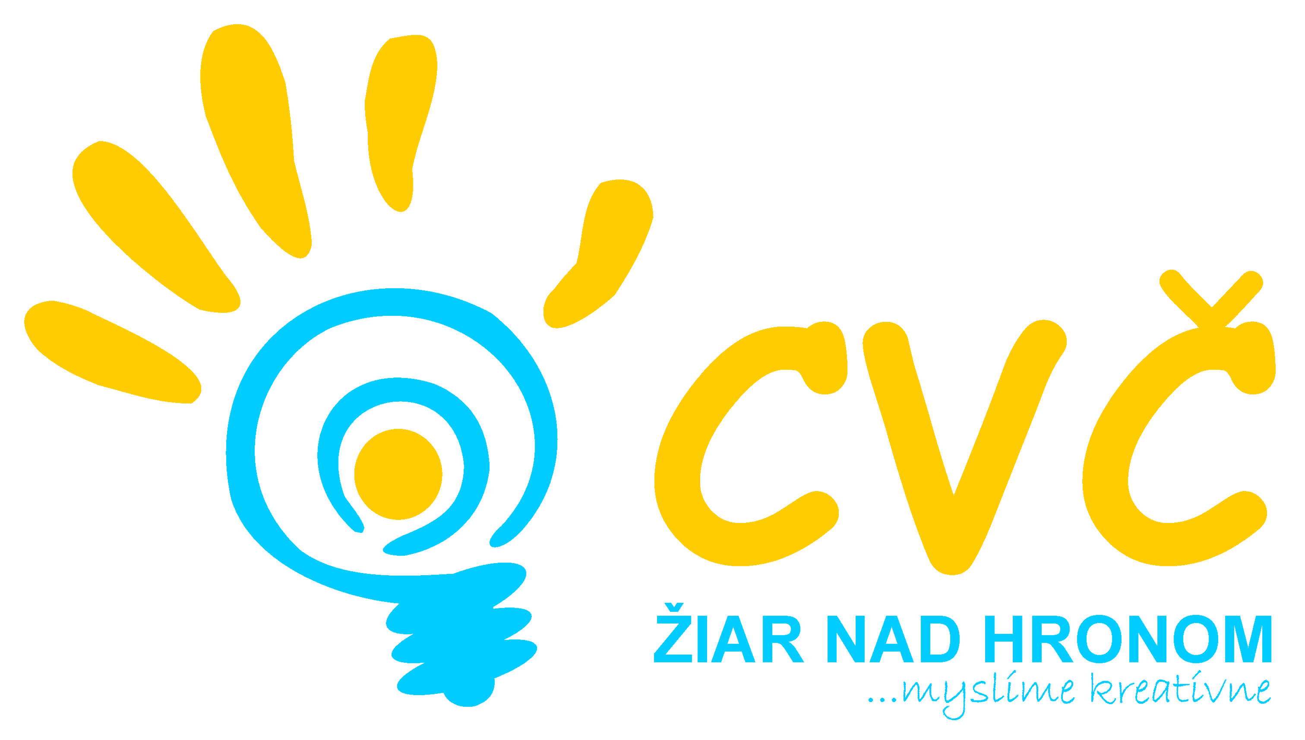
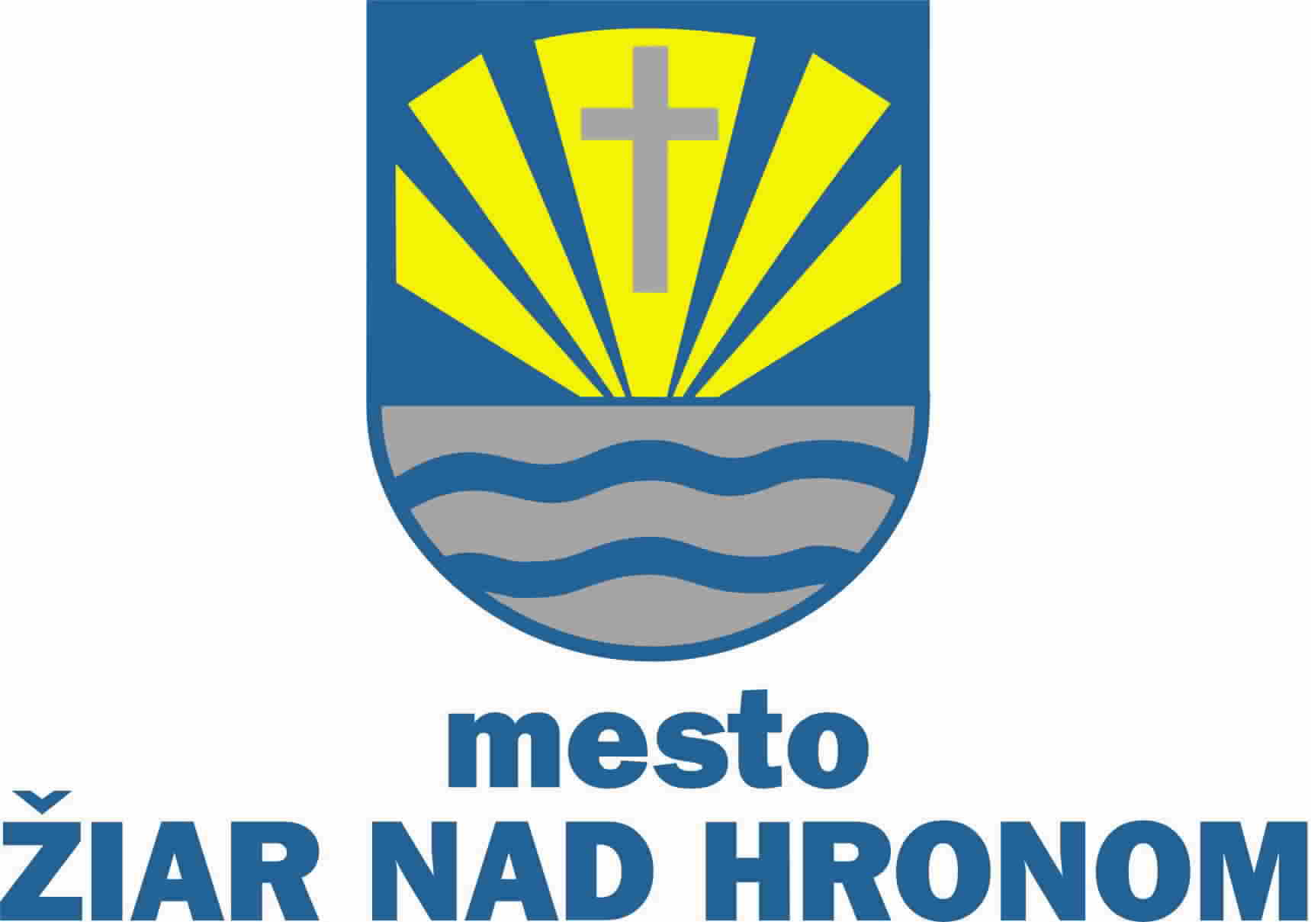
Turnaj v malom futbale
Družstiev deti MŠ v meste Žiar nad Hronom
PROPOZÍCIE

A/ Všeobecné ustanovenia

Organizátor: MsÚ – odbor školstva a športu Žiar nad Hronom

Usporiadateľ: Centrum voľného času Žiar nad Hronom

Termín: 11.10.2012 (štvrtok)
V prípade nepriaznivého počasia (dážď, sneh) sa súťaž uskutoční v utorok 16.10.2012

Miesto: ihrisko s umelou trávou v areáli ZŠ na Ul. Dr. Janského č. 2 v Žiari nad Hronom, v prípade nepriaznivého počasia Športová hala v Žiari nad Hronom

Prezentácia: 08:45 – 09:15 hod.

Otvorenie: 09:15 – 09:20 hod.
Počas otvorenia oboznámi hlavný rozhodca súťažiacich s organizačnými pokynmi a s pravidlami turnaja.

Začiatok súťaže: 09:20 – 11:00 hod. – Futbalový turnaj MŠ

Hlavný rozhodca: delegovaný organizátorom

Prihlášky: Zasielajte elektronickou formou e-mailom na sportcvczh@gmail.com, najneskôr do 8. októbra 2012 do 12:00 hod. V deň súťaže prineste so sebou prihlášku, ktorá bude obsahovať: mená a priezviská žiakov. Bližšie informácie: Mgr. Ján Kubina 0905 295 556

B/ Technické ustanovenia:

Kategória: chlapci a dievčatá z MŠ v Žiari nad Hronom. Za každú materskú školu môže štartovať jedno zmiešané družstvo detí v počte max. 15 detí.

Systém hry: Počet hráčov v hre je 6 detí (5 hráčov a brankár). Počet divákov nie je obmedzený. Striedanie v zápasoch je „hokejovým spôsobom“ (t.j. priebežne počas hry podľa uváženia p. učiteľky). Turnaj sa odohrá s loptou veľkosti č. 4. Systém hry sa určí pred otvorením podľa počtu účastníkov.

Hrací čas: Hrá sa na jeden polčas, ktorý bude trvať 10 minút hrubého času.

Ceny: Družstvá umiestnené na 1. až 3. mieste získajú diplom. Všetci hráči a hráčky budú odmenení sladkou odmenou.

Občerstvenie: Pitný režim pre hráčov a hráčky zabezpečí organizátor.

Rôzne:

- každý účastník je povinný si priniesť športové oblečenie a vhodnú obuv
- každý účastník si prinesie rozlišovacie dresy, alebo tričká jednotnej farby
- každý účastník je povinný si priniesť preukaz poistenca!!!
- vysielajúca škôlka zabezpečí pedagogický dozor zodpovedajúci za dodržanie zásad bezpečnosti a ochrany zdravia detí

Poznámka: Usporiadateľ si vyhradzuje právo zmeny týchto propozícií!

PhDr. Marta Mergová v.r. Mgr. Helena Gáfriková v.r.
MsÚ – OŠaŠ Žiar nad Hronom riaditeľka CVČ Žiar nad Hronom

